Тренинг воспитательной уверенности для пап и мам.
Семья – это первый коллектив ребенка, естественная среда его обитания, со всем многообразием отношений между ее членами, богатством и непосредственностью чувств, обилием форм их проявления – всем тем, что создает благоприятную среду для эмоционального и нравственного формирования личности.
Родители зачастую испытывают определенные трудности не успеешь решить одну воспитательную задачу, как на пороге стоит следующая. В последнее годы семьи все чаще обращаются на школы, клубы, тренинги для родителей.
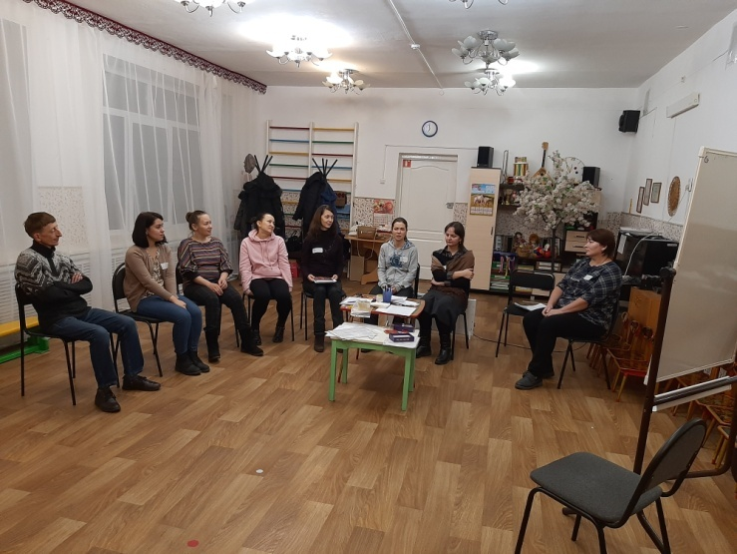
Мы считаем важным вовлечение родителей в сферу педагогической деятельности, и заинтересованное участие в воспитательно-образовательном процессе совершенно необходимо для повышения родительской компетентности и развитие навыков неконфликтного и безопасного поведения в семье.

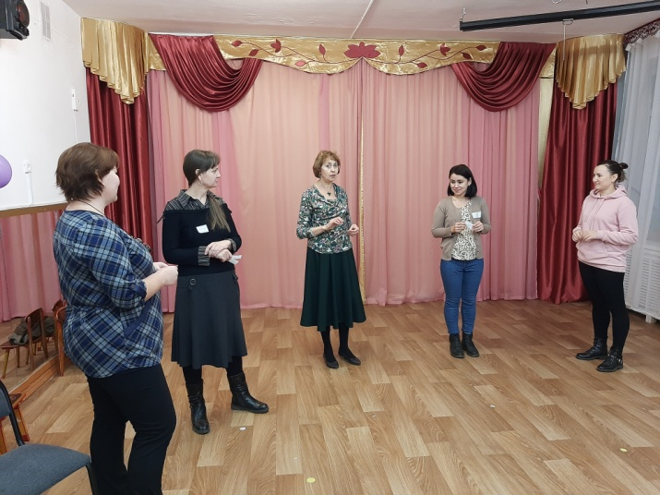
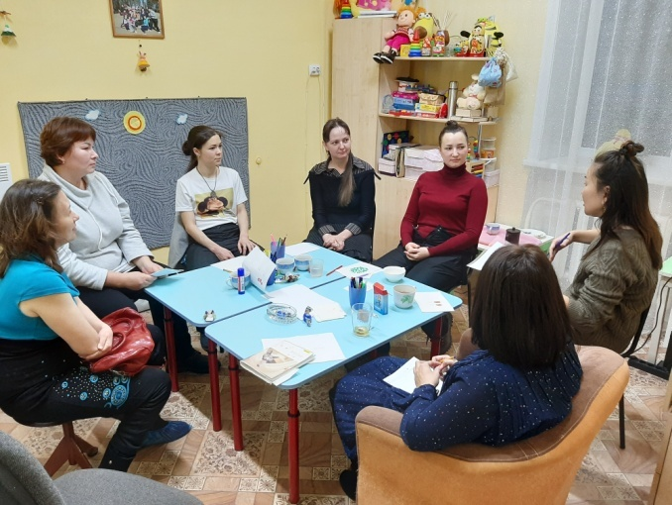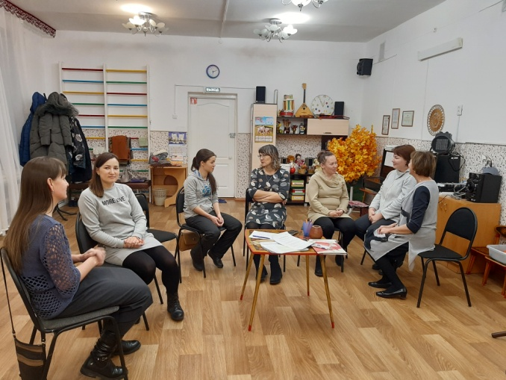
В нашем детском саду реализуется проект «На пути к объединению семьи-3», разработанный Национальным Фондом Защиты детей от жестокого обращения. Проект реализуется с использованием гранта Президента Российской Федерации на развитие гражданского общества, представленного Фондом президентских грантов.
Тренинги родительской компетентности помогают получить поддержку, необходимые знания и потренироваться в закреплении навыков эффективного общения с детьми. Что важно – не на ошибках в отношении собственного ребенка, а в безопасном пространстве - в среде других родителей, которые так же в поиске ответов на схожие вопросы и задачи воспитания и развития.
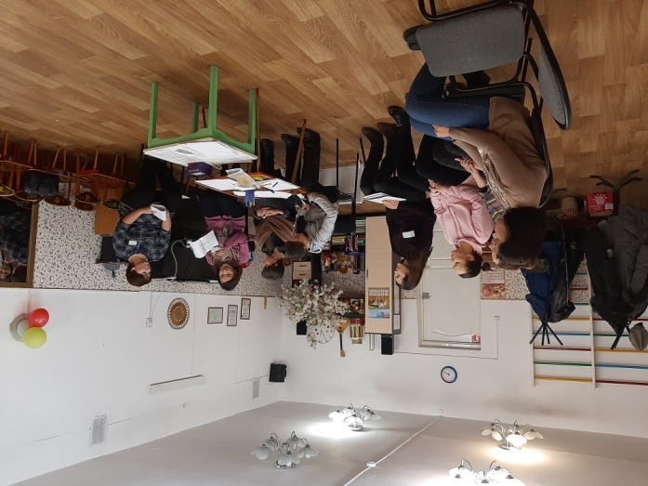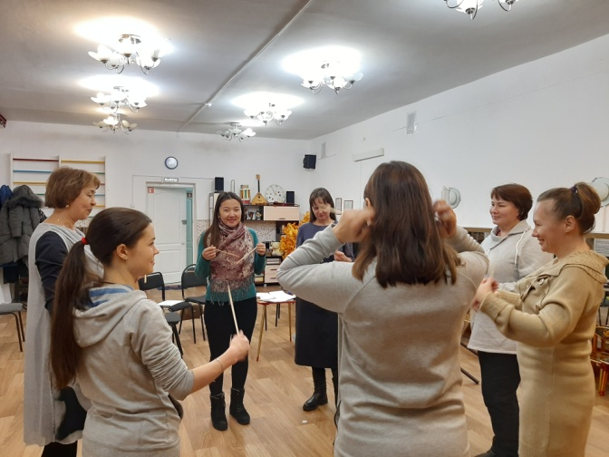
Для участия в группе мы пригласили родителей, желающих участвовать в тренингах повышения родительской уверенности. Решая вопросы воспитания на очных занятиях, у наших участников появилась возможность и активно обсудить, и проработать, и проиграть трудные ситуации, а значит осознать, что желаемое поведение ребенка определяется правильной позицией родителей. Тренинги помогают выбрать решение, наиболее подходящее для себя лично и своей семьи. Надеемся при помощи этой программы помочь родителям почувствовать воспитательную уверенность, укрепить родительский авторитет, приобрести умение создавать в семье комфортную среду общения, взаимопонимания и сотрудничества.
Педагог-психолог Ераткина Наталья

